RELAZIONE SUGLI ESITI OFA CON INDICATORI DI DISPERSIONE
La presente relazione analizza gli esiti OFA distinguendo tra dati comparabili (superamento del debito) e indicatori di dispersione (abbandoni, ritiri, mancata immatricolazione).
- ESITI OFA (CONFRONTO TRA CORSI)

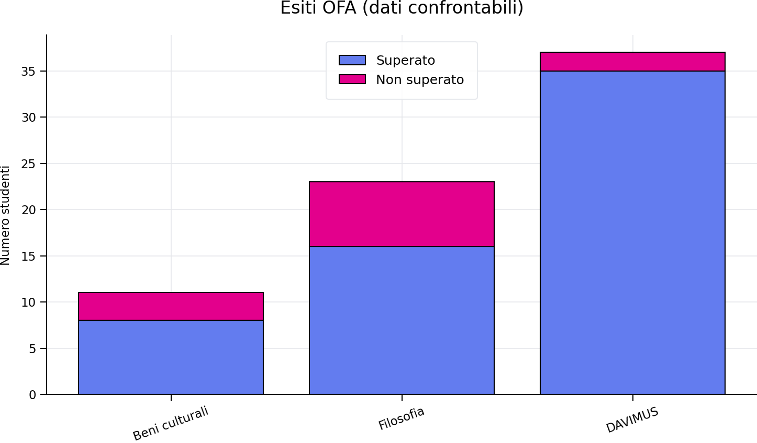
Il grafico mostra che tutti i corsi presentano una prevalenza di studenti che superano l’OFA.

2. INDICATORI DI DISPERSIONE
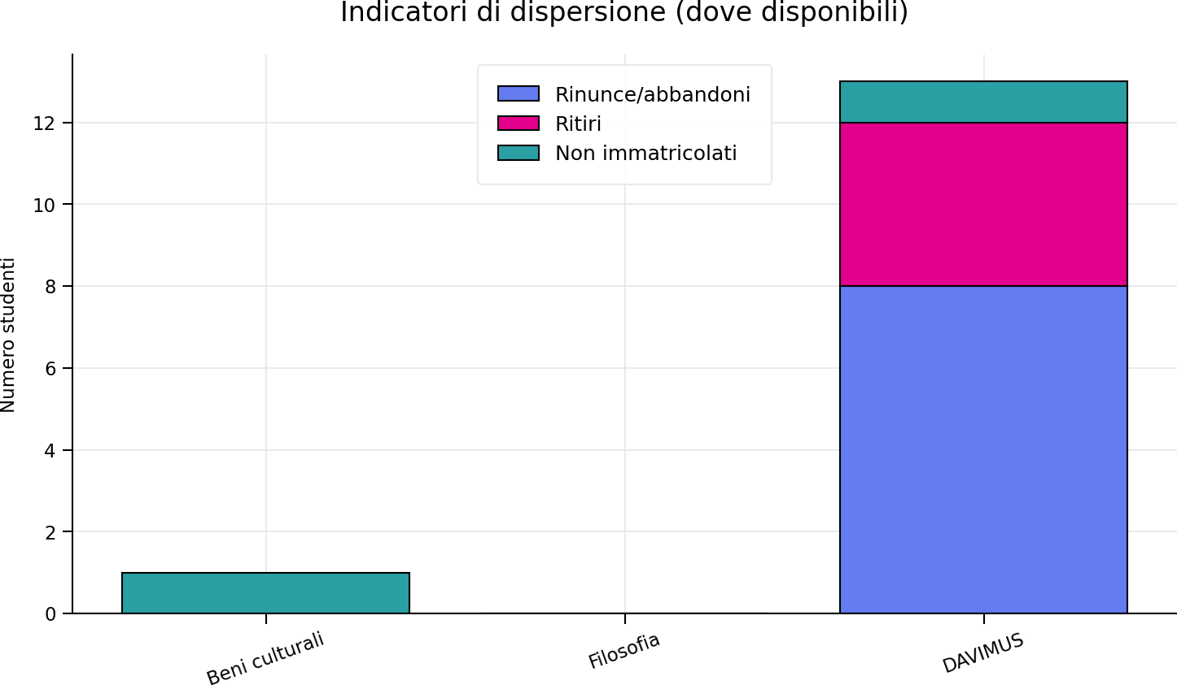
Gli indicatori di dispersione evidenziano differenze rilevanti tra i corsi: tali dati sono completi solo per DAVIMUS, mentre per gli altri corsi risultano parziali o non strutturati.

3. MEDIA PONDERATA
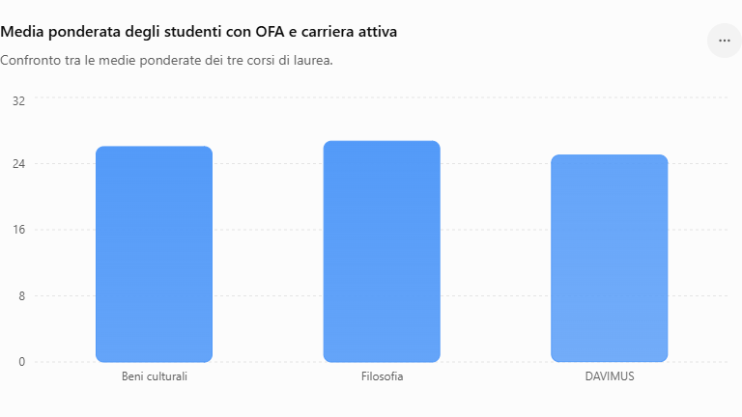

Dal grafico emerge chiaramente che:
- Filosofia presenta la media ponderata più elevata (26,72);
- Beni culturali segue con una media di 26,05;
- DAVIMUS registra una media pari a 25,03, comunque positiva e superiore a 25.

4. BENI CULTURALI
8 studenti su 11 superano l’OFA. È presente almeno un caso di mancata immatricolazione e segnali di inattività accademica.
5. FILOSOFIA
16 studenti su 23 superano l’OFA. Non emergono dati strutturati su abbandoni o ritiri.
6. DAVIMUS
Elevato superamento OFA ma presenza significativa di abbandoni (circa 8), ritiri (circa 4) e casi di mancata iscrizione.
6. CONCLUSIONI
Sulla base dei dati forniti dagli Uffici competenti e delle informazioni disponibili sugli esiti degli OFA, è emerso che, dall’anno accademico 2023/2024 all’anno accademico 2025/2026, nella maggior parte dei casi gli studenti dei tre corsi di laurea hanno superato l’Obbligo Formativo Aggiuntivo (OFA), confermando l’efficacia del percorso di recupero. Nel corso di laurea in Beni culturali risultano idonei 8 studenti su 11, mentre nel corso di laurea in Filosofia hanno superato l’OFA 16 studenti su 23. Per il corso di laurea DAVIMUS si registra un elevato tasso di superamento dell’obbligo, ma anche una significativa incidenza di abbandoni, ritiri e mancate iscrizioni. Nel complesso, le principali criticità non riguardano il superamento dell’OFA, bensì la permanenza degli studenti nei percorsi formativi.
L’analisi delle medie ponderate degli studenti con carriera attiva evidenzia risultati complessivamente positivi nei tre corsi di laurea: la media si attesta a 26,05 per gli studenti di Beni culturali con OFA, 26,72 per gli studenti di Filosofia con OFA e 25,03 per gli studenti DAVIMUS con OFA.
Al fine di ridurre i fenomeni di dispersione, si propone di potenziare le attività di tutorato e accompagnamento degli studenti, favorendo un monitoraggio precoce delle situazioni di difficoltà e l’attivazione di interventi di supporto mirati, anche attraverso iniziative già attive, come ad esempio lo Sportello di orientamento e tutorato rivolto agli studenti dei corsi di laurea triennali del DISPAC.
La Delegata agli OFA e al tutorato ordinario provvederà a contattare personalmente gli studenti che non hanno assolto l’obbligo, al fine di fornire loro informazioni sull’avvio del corso e di rilevare eventuali criticità che ne abbiano impedito il superamento. A partire dal prossimo anno accademico saranno inoltre programmati incontri periodici con gli studenti destinatari degli OFA, finalizzati a monitorare l’andamento del percorso, raccogliere le criticità emerse e valorizzare i punti di forza delle strategie di supporto adottate.

DATA
01/07/2026 FIRMA

